Mô tả hệ thống

Nghiệp vụ chính của hệ thống

1 User upload bài hát lên server

2 Server kiểm tra bài hát đã watermark hay chưa

3 Nếu bài hát chưa watermark thì server tiến hành watermark bài hát và lưu vào database

4 Nếu bài hát đã watermark rồi thì server sẽ update số lần Reup của User, Reup 3 lần hệ thống sẽ tự động khóa tài khoản của User

Hệ thống có 2 phân quyền

- User

+ Chưa đăng nhập

+ Đã đăng nhập

- Admin

Quyền User khi chưa đăng nhập

+ Nghe nhạc theo danh mục: thể loại, nghệ sĩ, album, top100

+ Xem mv của bài hát

+ Xem tổng số lượt follow của User khác

+ Download nhạc

+ Xem thông tin bài hát: bao gồm lời bài hát, mv, thuộc về album nào, danh mục nào, nghệ sĩ nào

+ Xem lượt thích, lượt nghe của bài hát

+ Filter danh mục, nghệ sĩ, album theo tên để dễ dàng tìm kiếm thông tin mong muốn

+ Xem top 100 các bài hát được yêu thích nhất, nghe nhiều nhất

+ Up view cho bài hát khi nghe tối thiểu 60% thời lượng bài hát

Quyền User khi đã đăng nhập

+ Nghe nhạc theo danh mục: thể loại, nghệ sĩ, album, top100

+ Xem mv của bài hát

+ Download nhạc

+ Xem thông tin bài hát: bao gồm lời bài hát, mv, thuộc về album nào, danh mục nào, nghệ sĩ nào

+ Xem lượt thích, lượt nghe của bài hát

+ Xem top 100 các bài hát được yêu thích nhất, nghe nhiều nhất

+ Xem tổng số lượt follow của User khác

+ Up view cho bài hát khi nghe tối thiểu 60% thời lượng bài hát

+ Filter danh mục, nghệ sĩ, album theo tên để dễ dàng tìm kiếm thông tin mong muốn

+ Upload bài hát : bao gồm file bài hát, tên bài hát, nghệ sĩ, lời bài hát, mv. Bài hát được upload thành công chỉ hiển thị trong album của User. Việc đưa bài hát vào mục thể loại, nghệ sĩ sẽ do Admin quyết định. Lời bài hát và mv sẽ được admin kiểm duyệt và quyết định approve hoặc reject

+ Quản lý bài hát cá nhân : bao gồm việc chỉnh sửa tên bài hát, nghệ sĩ, lời bài hát và upload MV, xóa bài hát. User có thể xem trạng thái lời bài hát và MV của bài hát đã được admin approve/reject hay chưa.

+ Edit thông tin tài khoản: bao gồm thay đổi password và avatar

+ Nghe nhạc theo danh sách bài hát đã upload

+ Nghe nhạc theo danh sách bài hát mà User đã đánh dấu yêu thích

+ Quản lý bài hát đã chặn: bao gồm việc gỡ chặn

+ Quản lý playlist cá nhân: thêm, sửa, xóa playlist

+ Nghe nhạc theo playlist cá nhân

+ Like bài hát, Unlike bài hát, Block bài hát, Unblock bài hát

+ Thêm, Xóa bài hát ra khỏi playlist cá nhân

+ Bình luận: bao gồm việc thêm, sửa, xóa bình luận của bản thân User, xem + trả lời + like + unlike bình luận của User khác. Xem được thời điểm bình luận. Xem được tổng lượt bình luận của bài hát. Filter bình luận theo 2 tiêu chí: bình luận được nhiều like nhất hoặc bình luận mới nhất.

+ Follow, unfollow user khác

+ Nhận thông báo của hệ thống: hệ thống sẽ thông báo khi

người dùng khác like bài hát của User

người dùng khác follow/unfollow User

người dùng khác bình luận bài hát của User

Admin approve/reject lời bài hát hoặc mv bài hát mà User upload

Người dùng mà User đang follow vừa upload bài hát mới

Quyền Admin

+ Quản lý thể loại bài hát : thêm, sửa, xóa thể loại bài hát, upload hình đại diện

+ Quản lý danh mục nghệ sĩ : thêm, sửa, xóa nghệ sĩ, upload hình đại diện

+ Quản lý bài hát do User upload: sửa, xóa bài hát. Update bài hát vào các mục thể loại, nghệ sĩ phù hợp. Nghe thử bài hát, download bài hát. Xem thử MV của bài hát. Approve/Reject MV. Chỉnh sửa, bổ sung lời bài hát

+ Quản lý User: Block, Unblock tài khoản User. Xem tổng số bài upload của user. Xem số lần Reup của user

Màn hình của hệ thống

**Màn hình đăng ký tài khoản**

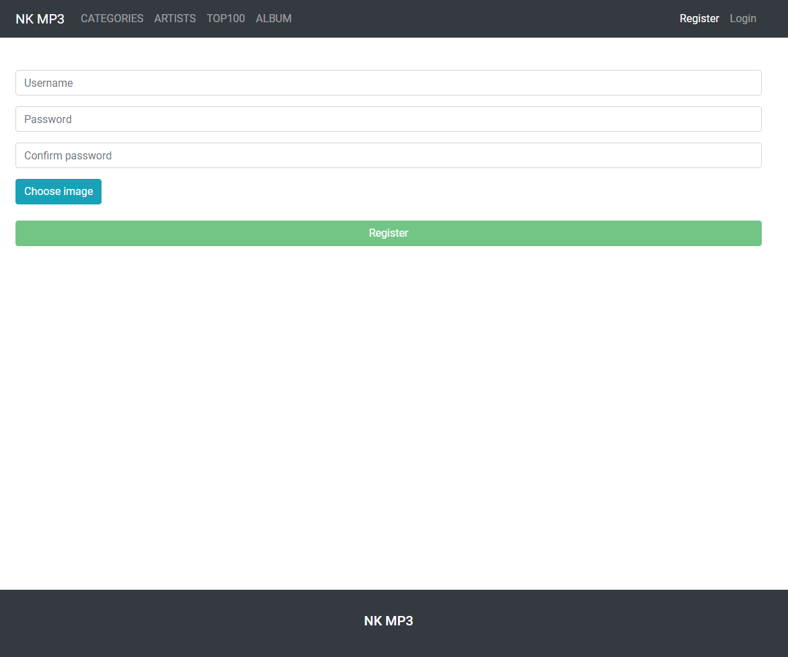

Mô tả: đăng ký tài khoản sử dụng hệ thống.

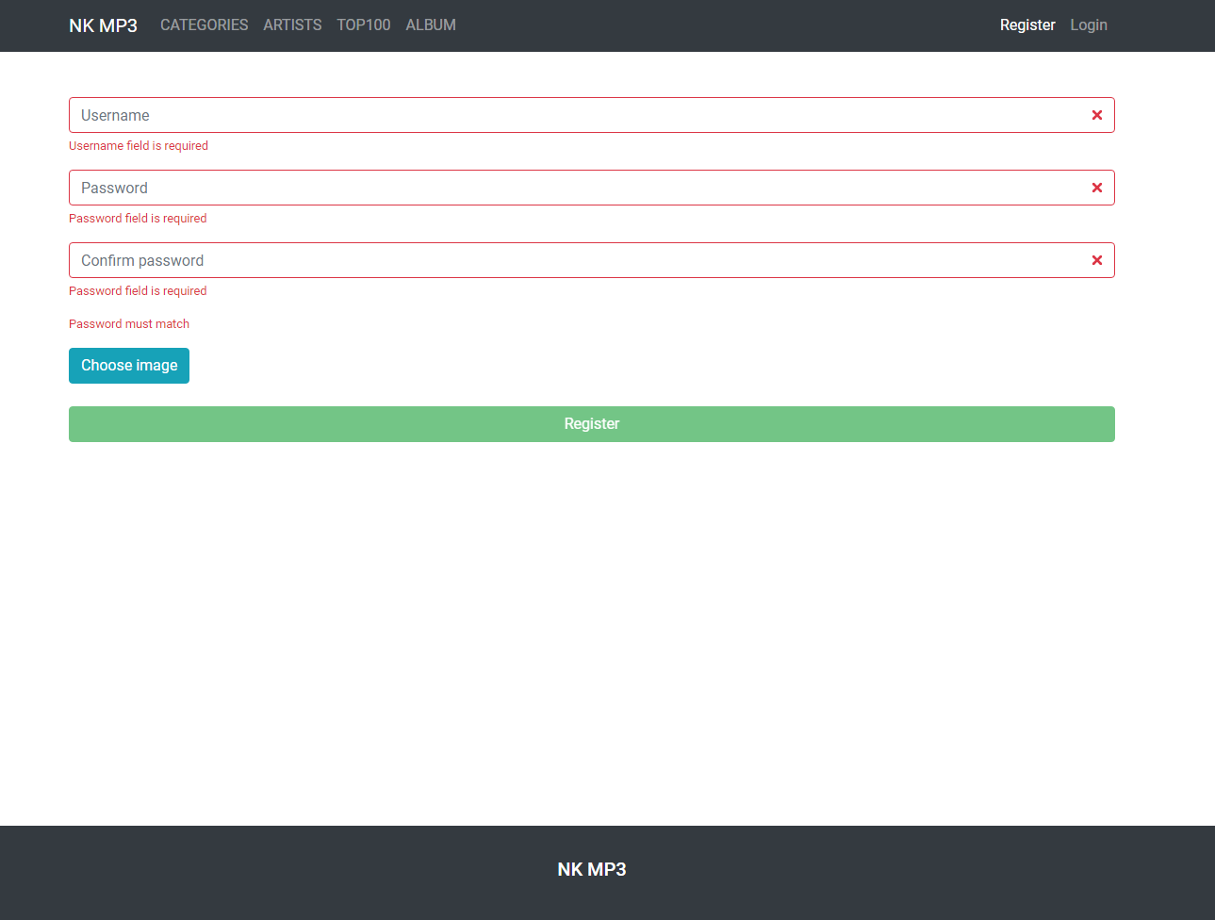

Mô tả: validate phía client cho việc đăng ký tài khoản sử dụng hệ thống. Validate tương tự phía server cho tính năng đăng ký tài khoản

Màn hình đăng nhập

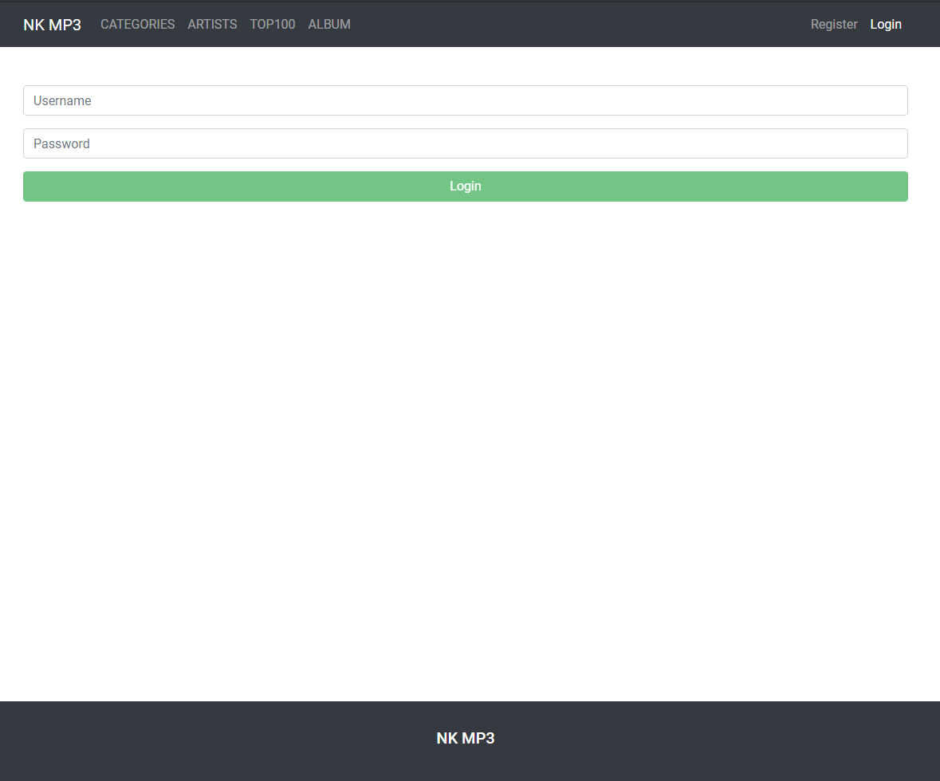  
Mô tả: đăng nhập vào hệ thống

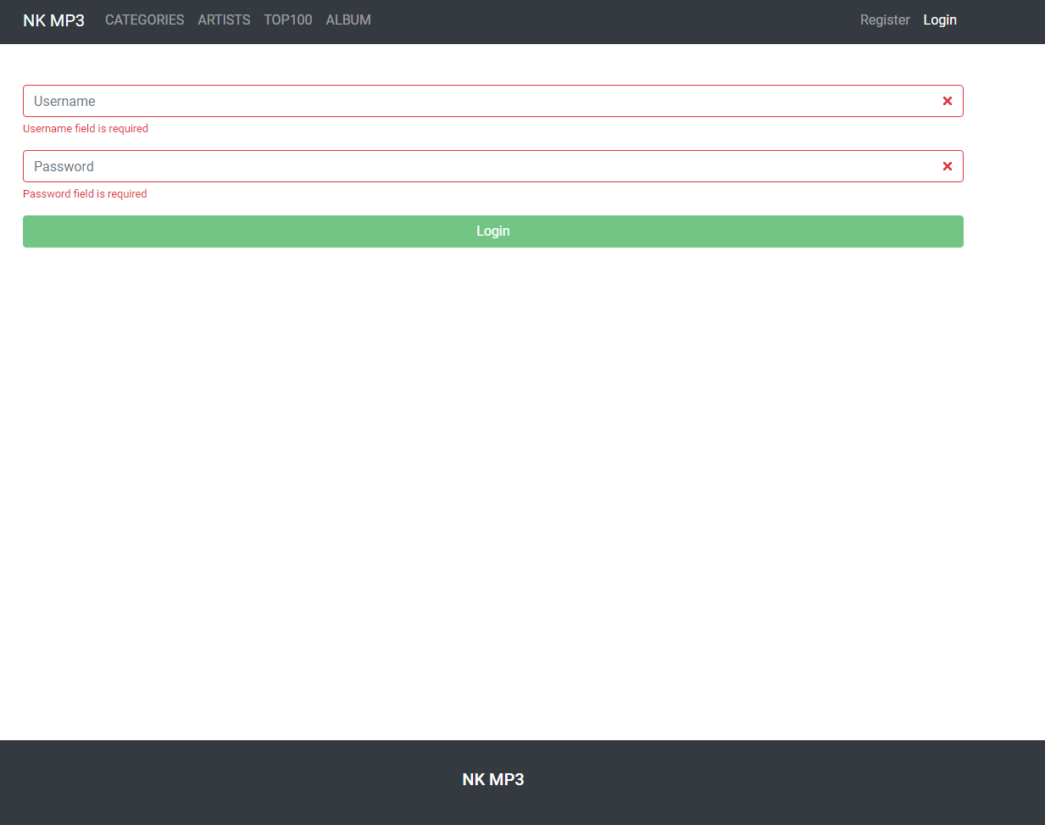

Mô tả: Validate phía client cho tính năng đăng nhập. Validate tương tự phía Server cho tính năng đăng nhập

Màn hình thể loại nhạc

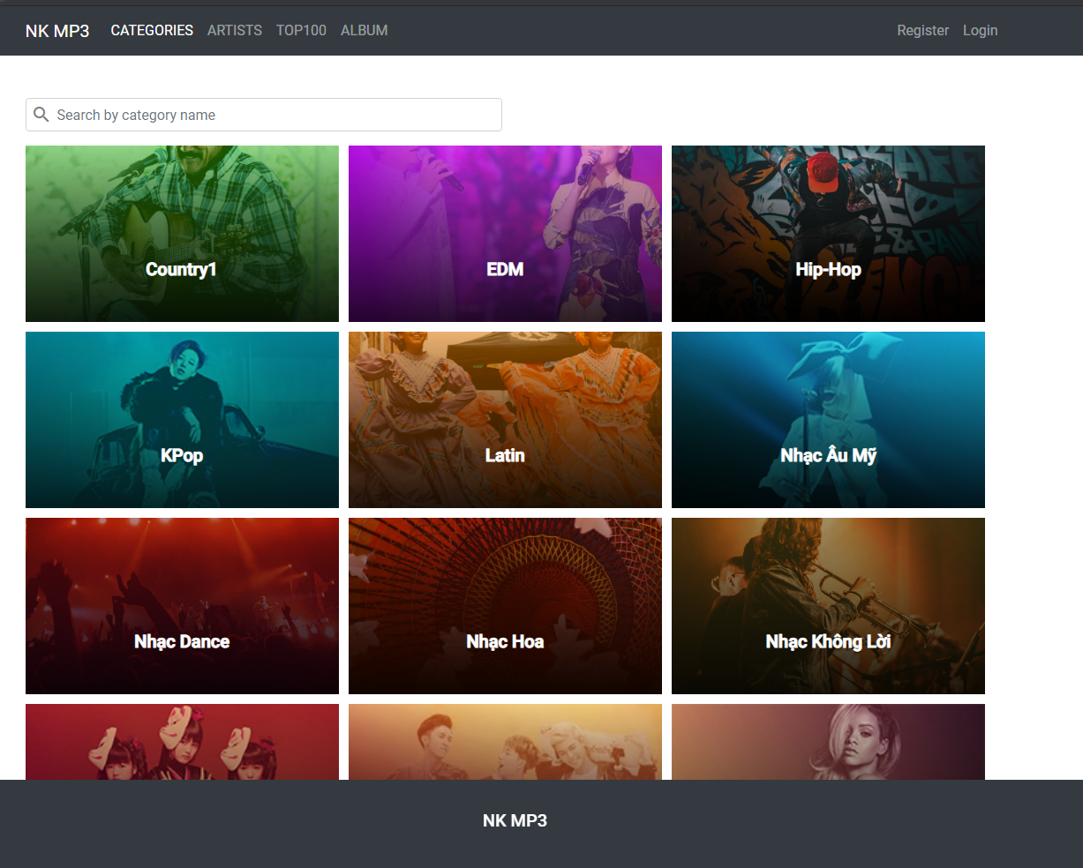

Mô tả: phân loại bài hát theo thể loại. Có tính năng filter theo tên thể loại

Màn hình nghệ sĩ

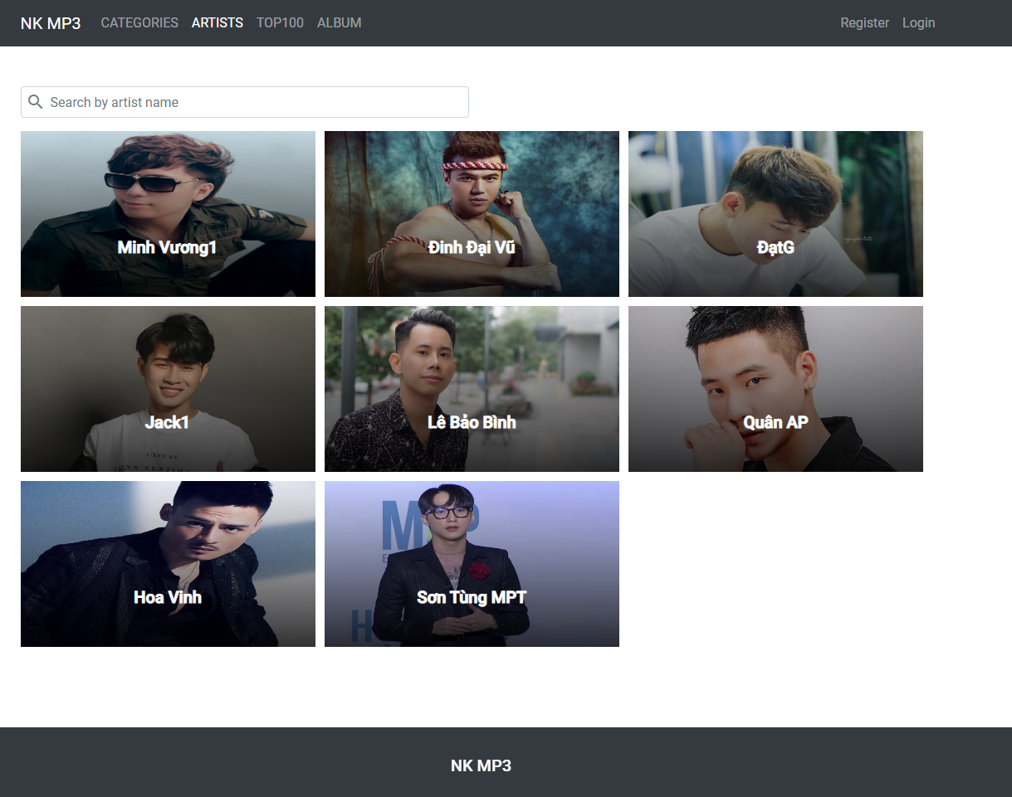

Mô tả: phân loại bài hát theo nghệ sĩ. Có tính năng filter theo tên nghệ sĩ

Màn hình Album

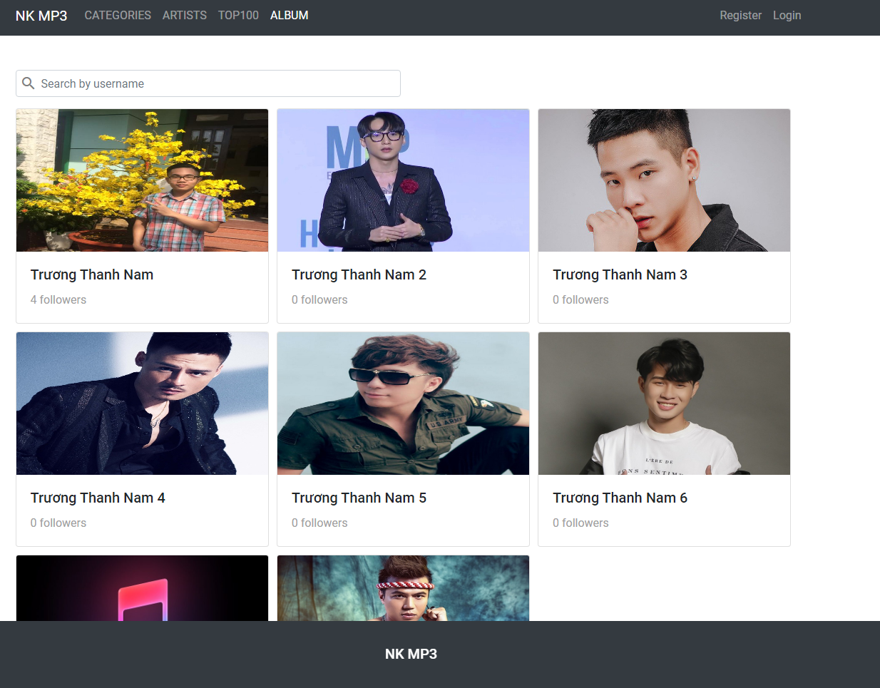

Mô tả: phân loại bài hát theo album. Bài hát do User nào upload sẽ thuộc về album của User đó. Có tính năng filter theo username.

Màn hình phân quyền User sau khi đăng nhập

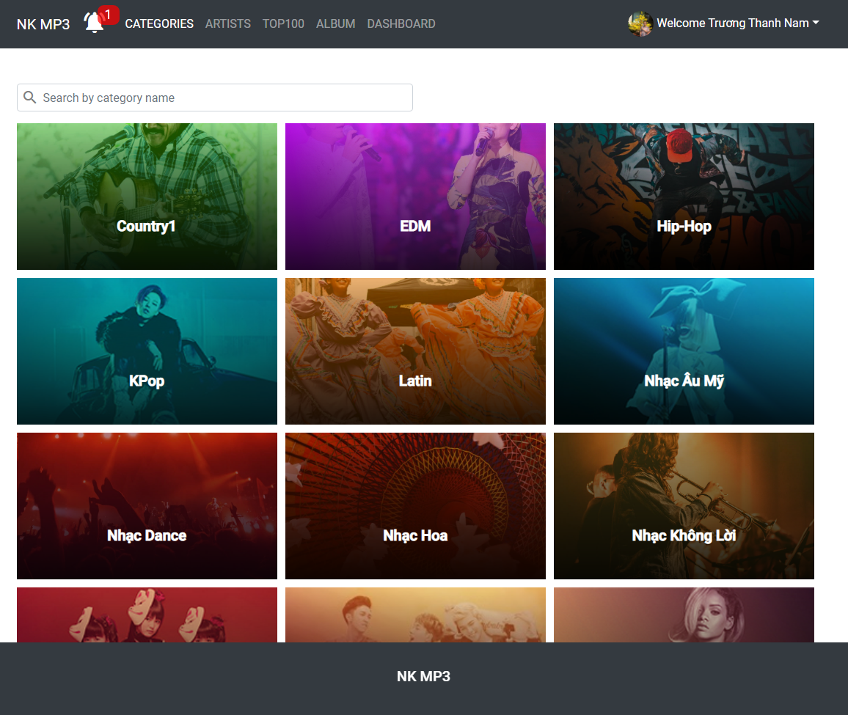

Mô tả: sau khi login thành công hệ thống sẽ điều hướng User tới màn hình này. Trên thanh menu sẽ có thêm chuông thông báo hệ thống và mục DASHBOARD. Mục DASHBOARD là nơi để User có thể sử dụng các tính năng mở rộng của hệ thống mà chỉ đăng nhập thành công mới có được.

Màn hình Upload bài hát của User

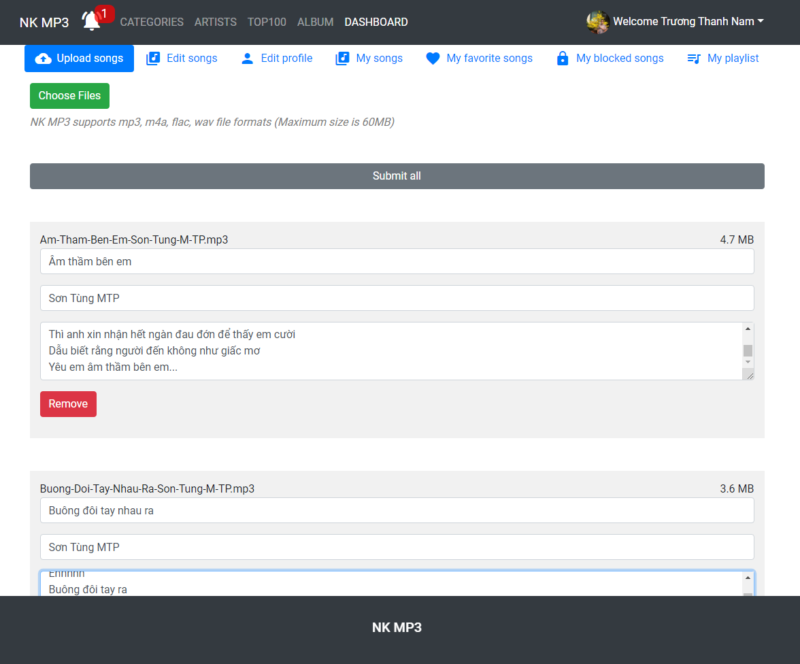

Mô tả: User có thể upload nhiều file bài hát cùng 1 lúc. Đi kèm thông tin của từng bài hát như tên bài hát, tên nghệ sĩ, lời bài hát. Hệ thống hỗ trợ upload các file mp3, m4a, flac, wav. Với kích thước file tối đa là 60MB. Nếu User cố tình đưa lên các file không đúng định dạng, nút Submit all sẽ bị khóa lại. Phía Server cũng Validate tương tự phía client.

Màn hình Edit bài hát của User

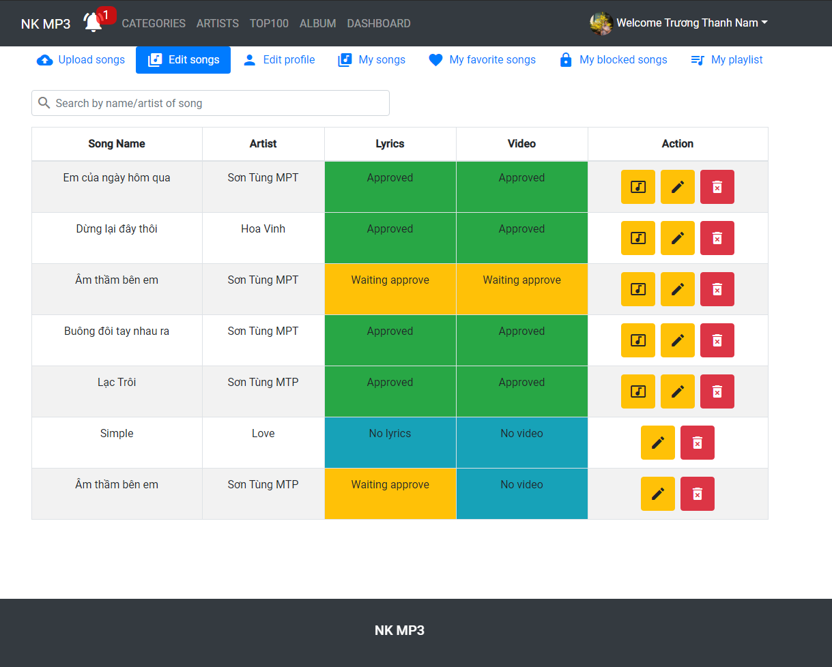

Mô tả: User có thể chỉnh sửa, theo dõi những bài hát đã upload. Có tính năng filter theo tên, nghệ sĩ. Xem trạng thái lời bài hát, MV. Xóa bài hát.

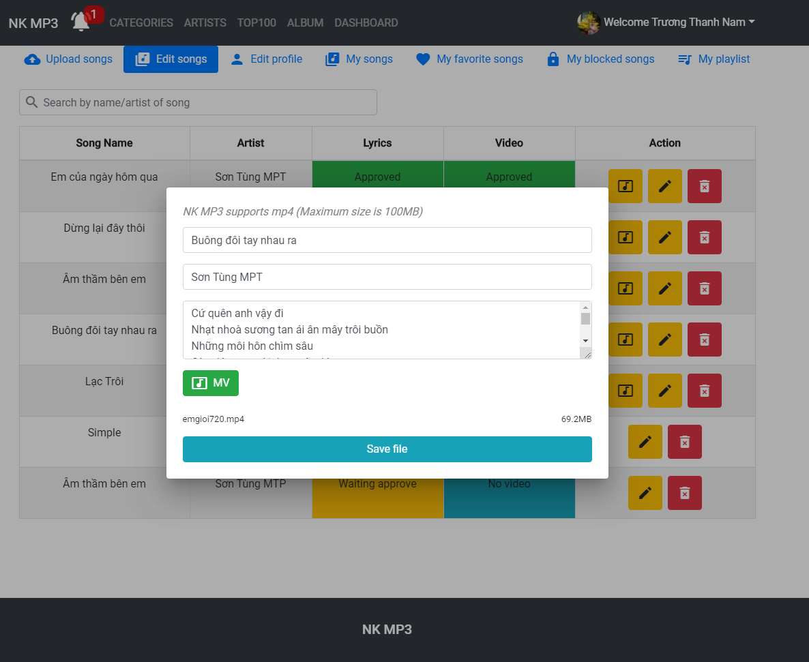

Mô tả: User click vào nút có hình cây bút chì để chọn chỉnh sửa bài hát mong muốn. Có thể chỉnh sửa lại tên bài hát, tên nghệ sĩ, chỉnh sửa lại lời bài hát, upload MV cho bài hát.

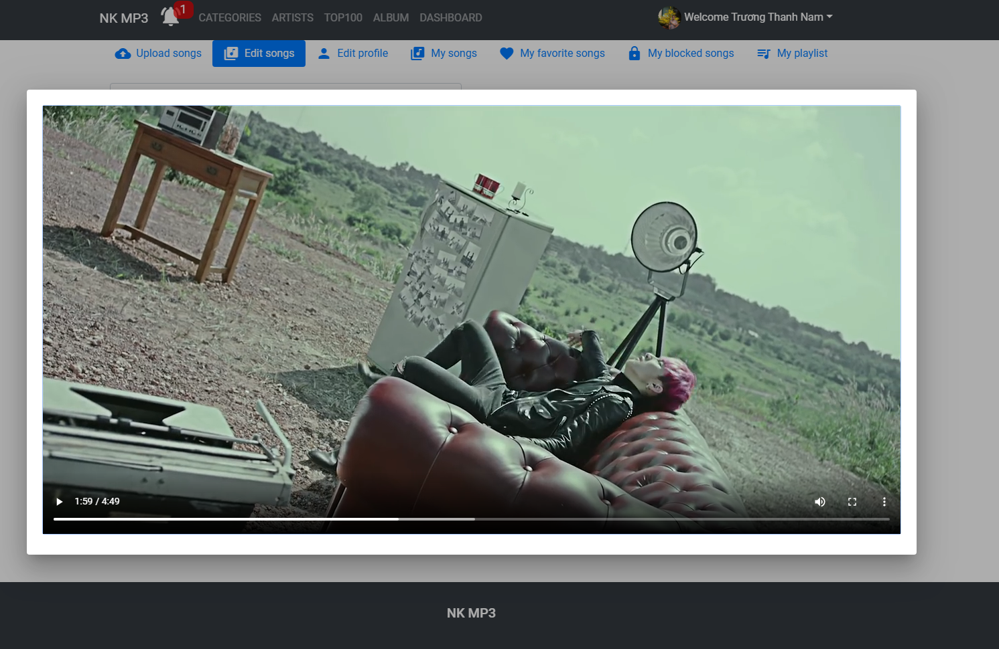

Mô tả: User xem lại và kiểm tra MV đã upload tương ứng với từng bài hát

Màn hình Edit thông tin tài khoản

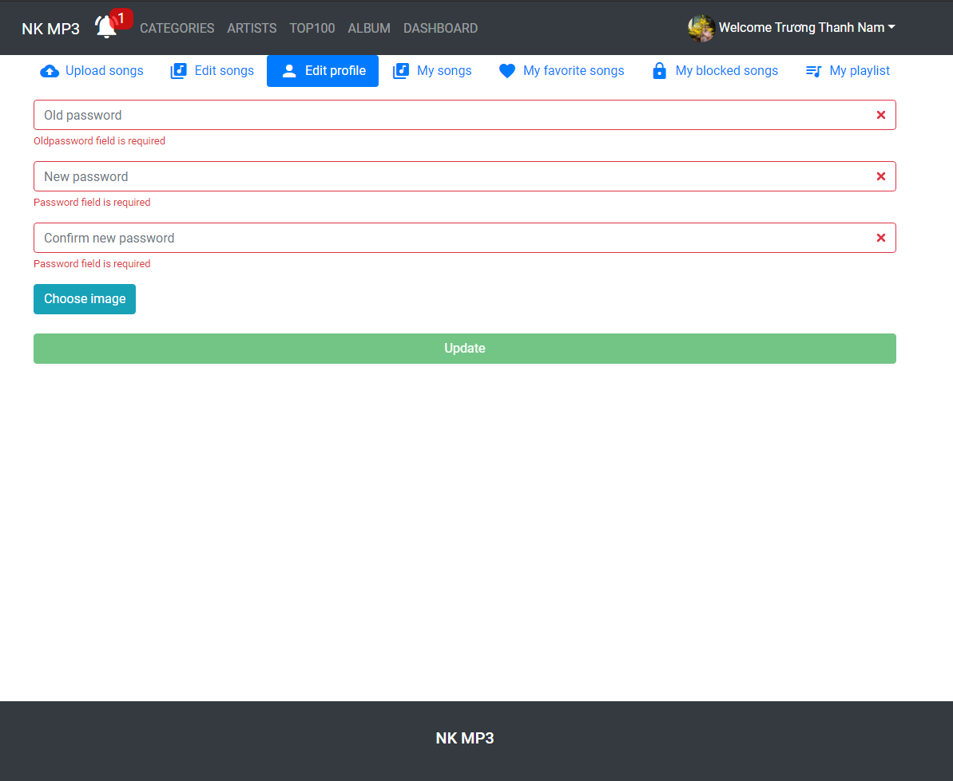

Mô tả: User có thể cập nhật lại password và avatar. Có validate phía client và server.

Màn hình hiển thị bài hát đã upload của User

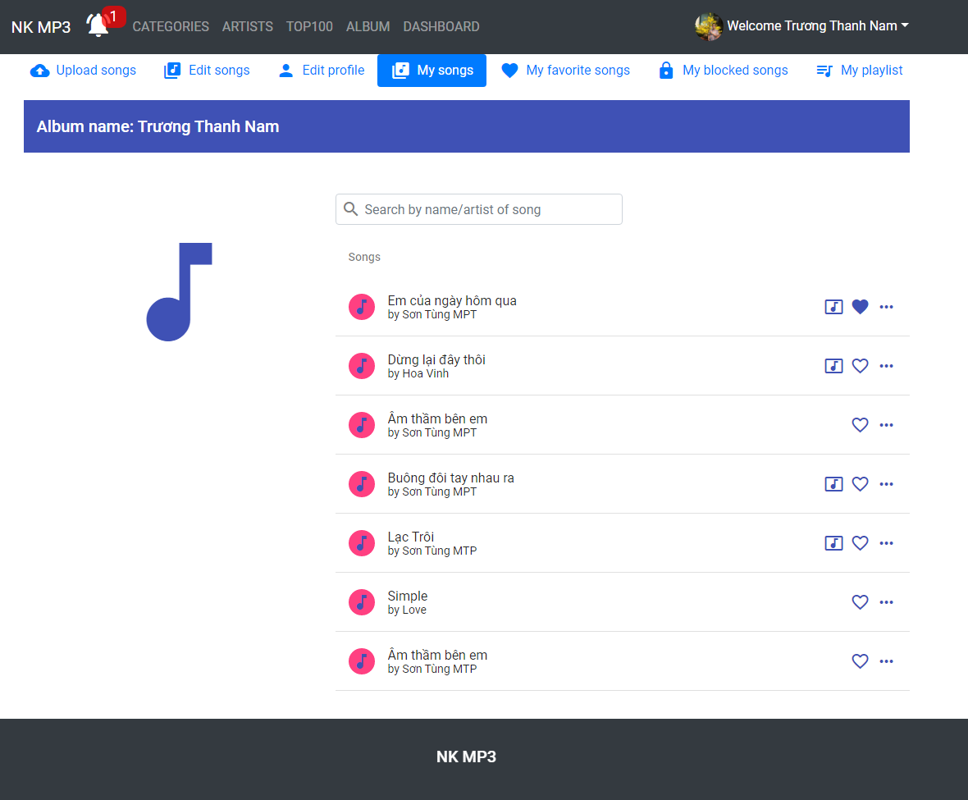

Mô tả: hiển thị toàn bộ bài hát mà User đã upload thành công. Có tính năng filter bài hát theo tên và nghệ sĩ.

Màn hình hiển thị bài hát yêu thích của User

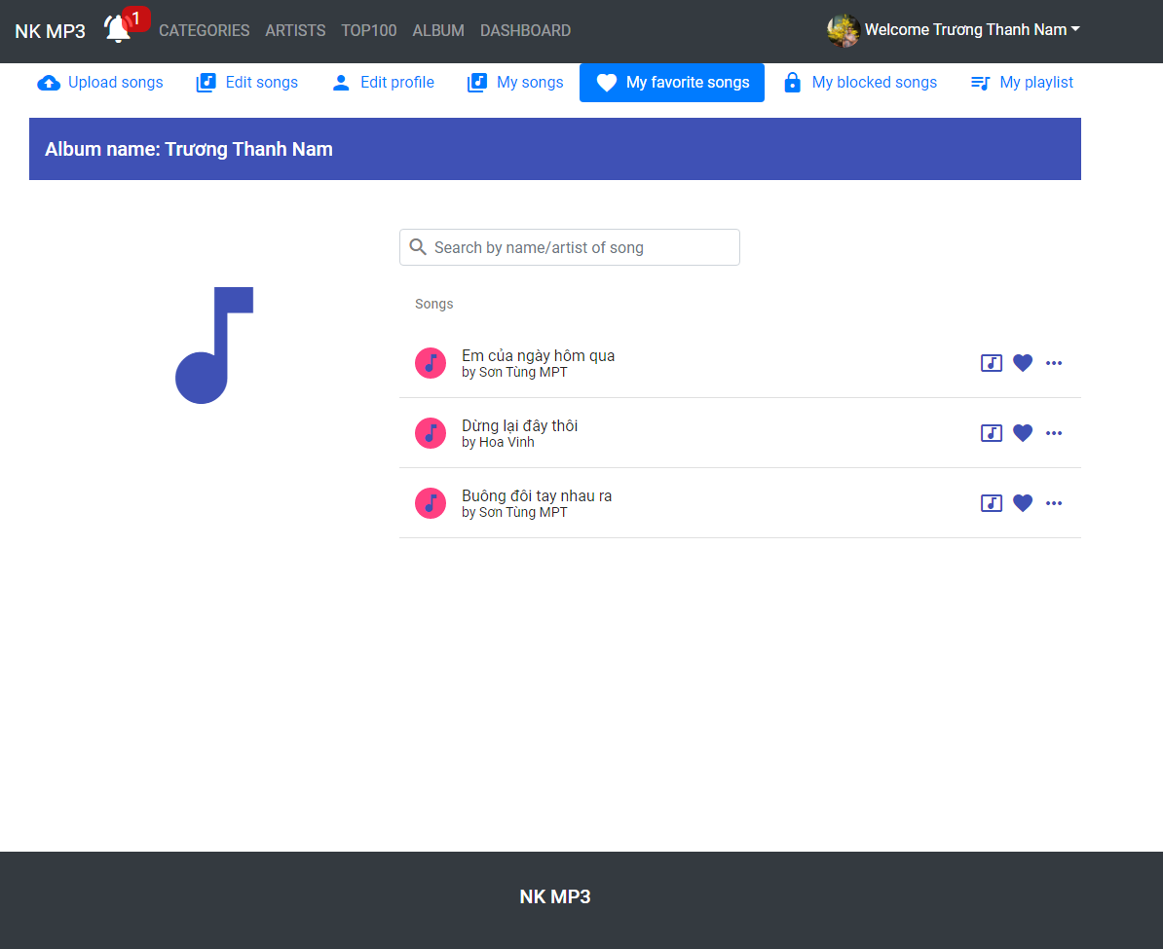

Mô tả: hiển thị bài hát mà User đã đánh dấu yêu thích. Có tính năng filter theo tên, nghệ sĩ.

Màn hình hiển thị danh sách các bài hát đã block

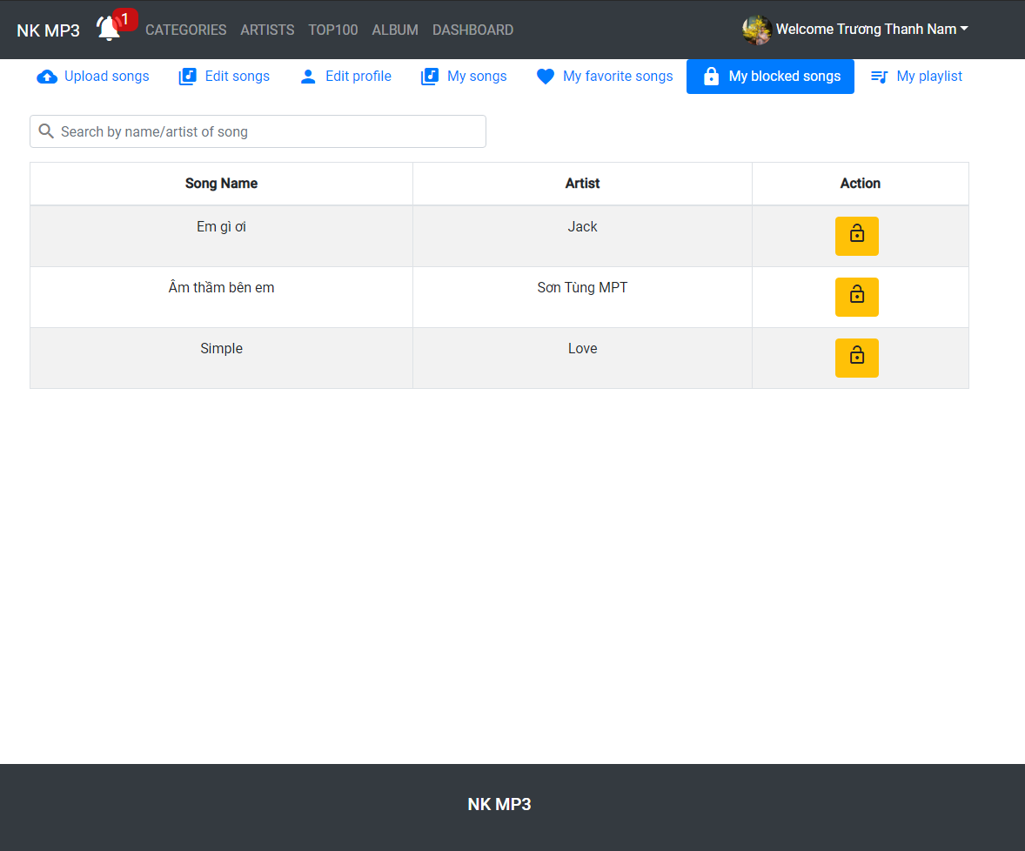

Mô tả: hiển thị những bài hát đã block. User có thể gỡ block cho các bài hát. Có tính năng filter theo tên, nghệ sĩ.

Màn hình hiển thị playlist cá nhân của User

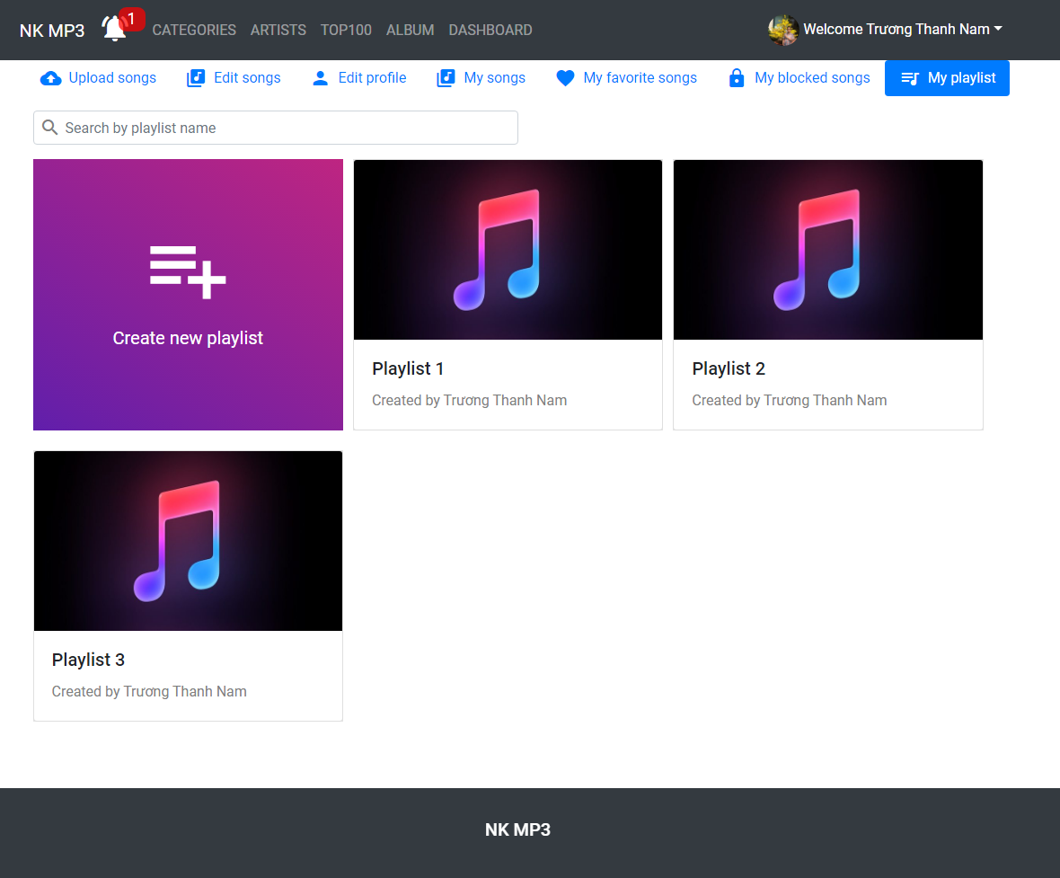

Mô tả: hiển thị danh sách playlist CÁ NHÂN của user. Bên trong các playlist là danh sách các bài hát mà User đã đưa vào. Có tính năng filter theo tên của playlist.

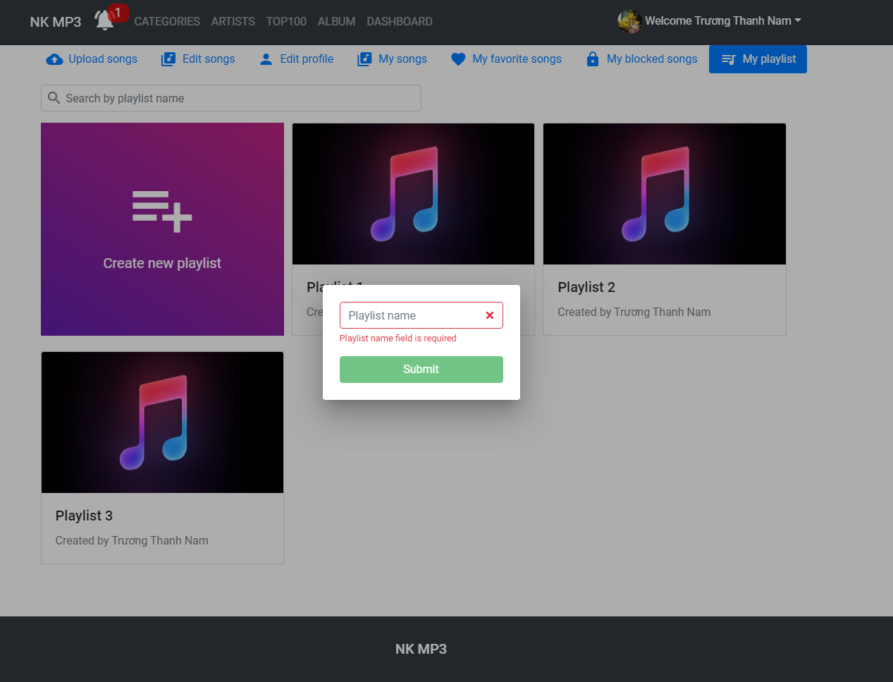

Mô tả: User tạo hoặc chỉnh sửa playlist cá nhân

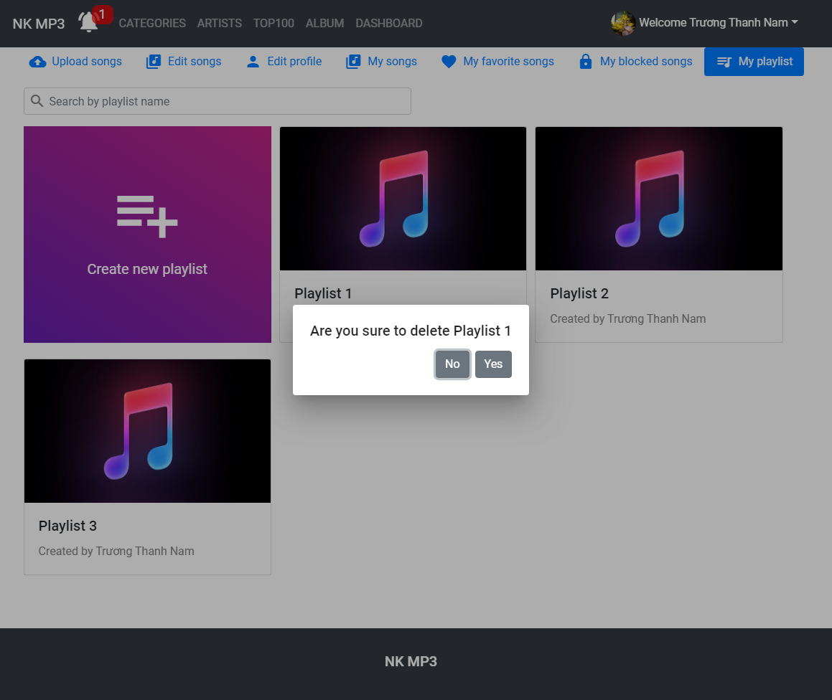

Mô tả: User xóa playlist cá nhân

Màn hình khi User nghe nhạc

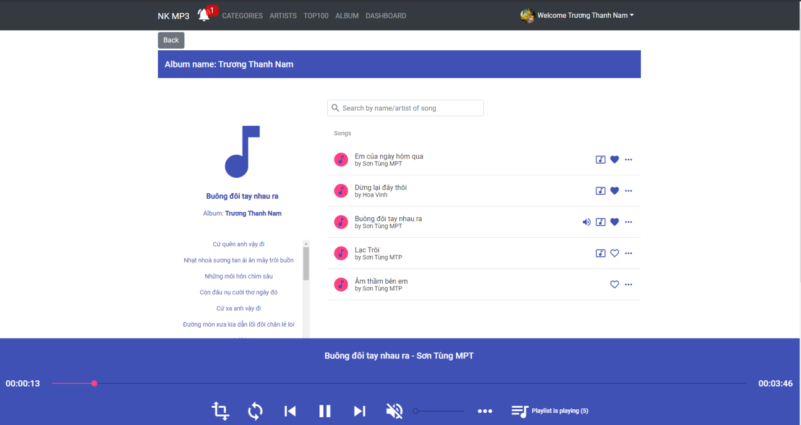

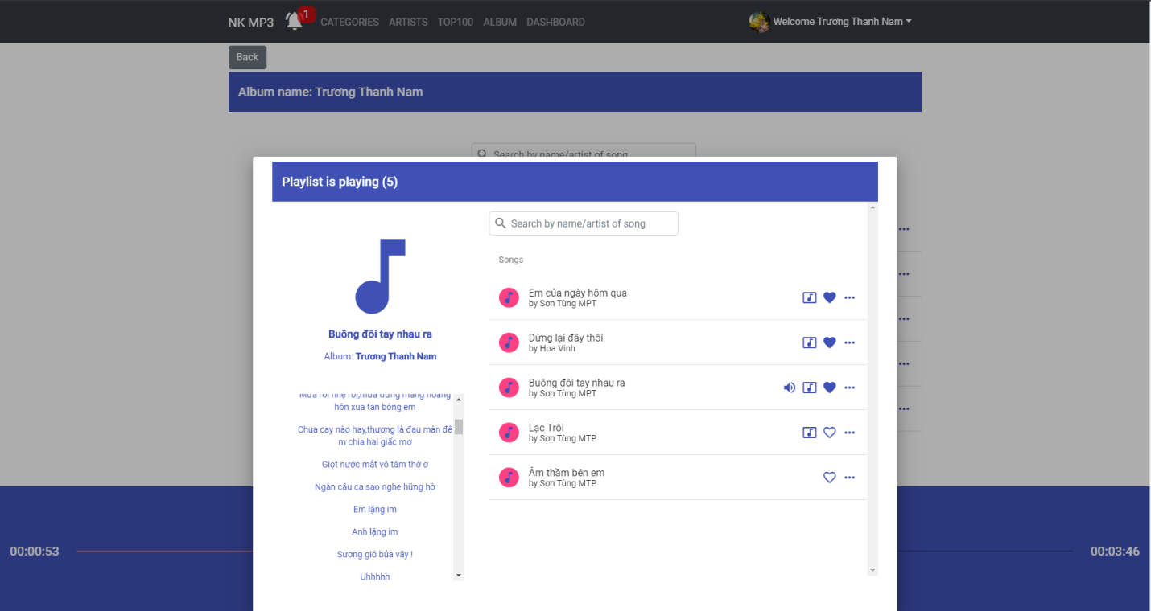

Mô tả: hiển thị thanh chơi nhạc khi User click vào 1 bài hát bất kì. Thanh chơi nhạc bao gồm các tính năng cơ bản: random bài hát, lặp bài hát, chuyển bài kế tiếp hoặc bài trước đó, pause/play bài hát, tăng giảm âm lượng, hiển thị playlist đang nghe. Hiển thị tên và nghệ sĩ bài hát đang phát, hiển thị lời bài hát.

Màn hình khi User click vào nút 3 chấm ứng với mỗi bài hát

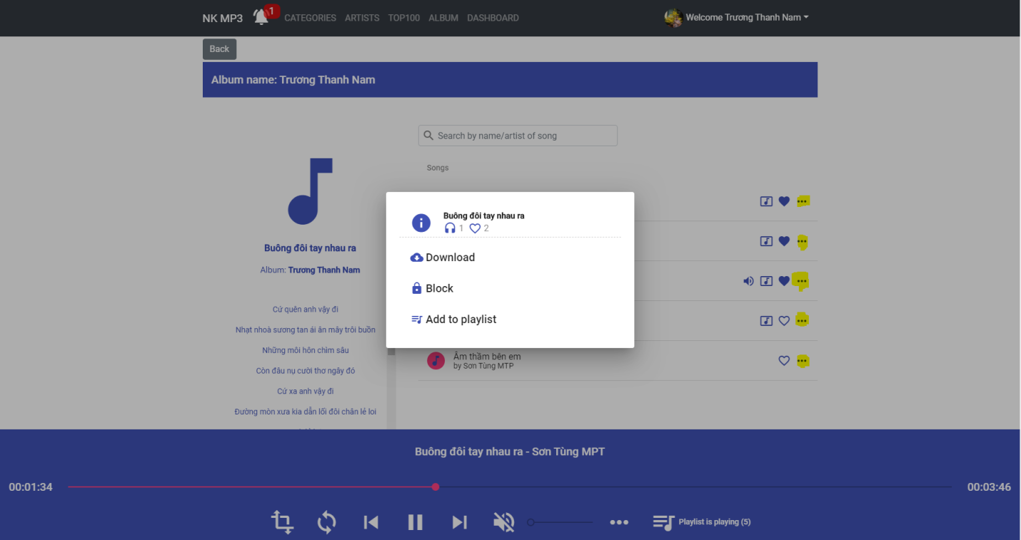

Mô tả: hiển thị các tùy chọn cho User đối với 1 bài hát cụ thể. User có thể download bài hát, thêm bài hát đó vào playlist cá nhân, block bài hát đó, hoặc di chuyển tới màn hình thông tin của bài hát đó.

Màn hình khi download bài hát

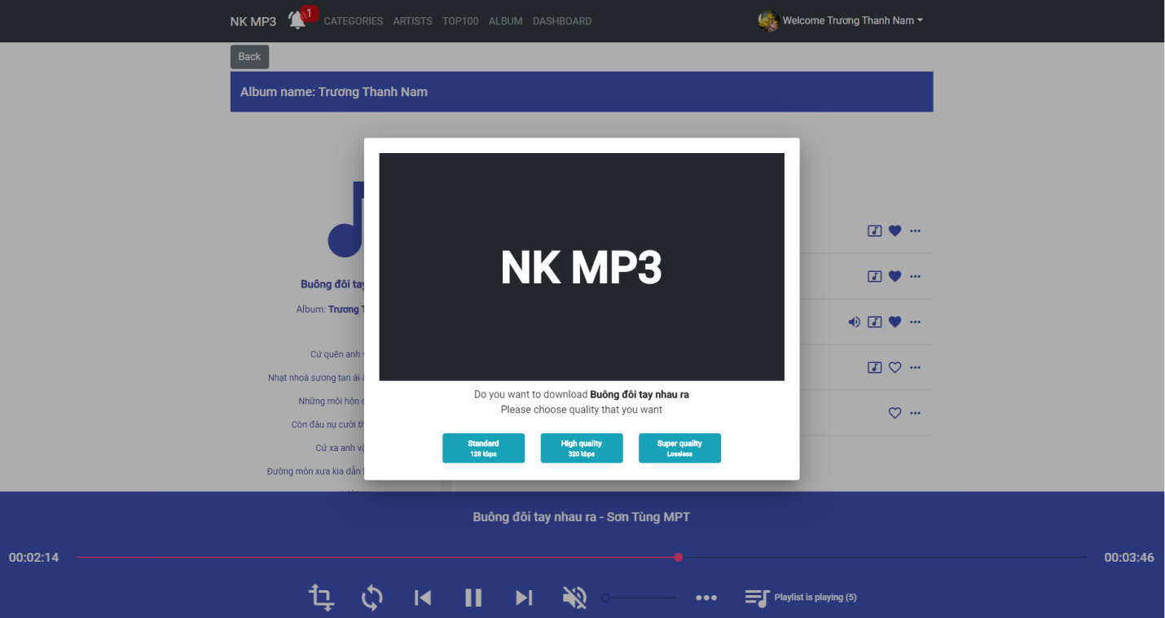

Mô tả: User có thể download bài hát theo 3 chất lượng: 128, 320, wav ( đã được watermark )

Màn hình thêm bài hát vào PlayList cá nhân

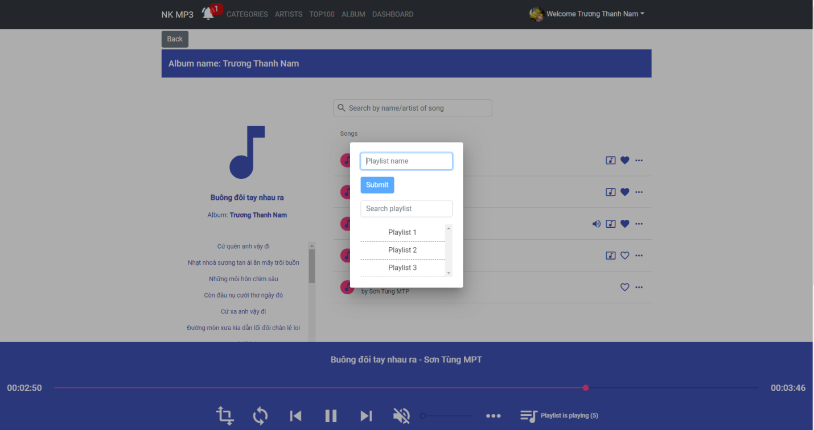

Mô tả: thêm bài hát vào playlist cá nhân. User có thể thêm vào các playlist cá nhân có sẵn hoặc tạo ra playlist cá nhân mới để thêm bài hát vào. Có tính năng filter playlist có sẵn theo tên.

Màn hình xem thông tin bài hát

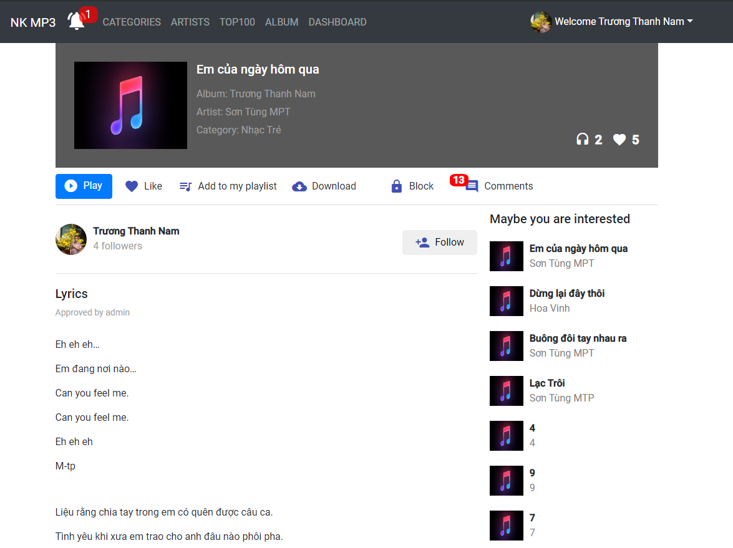

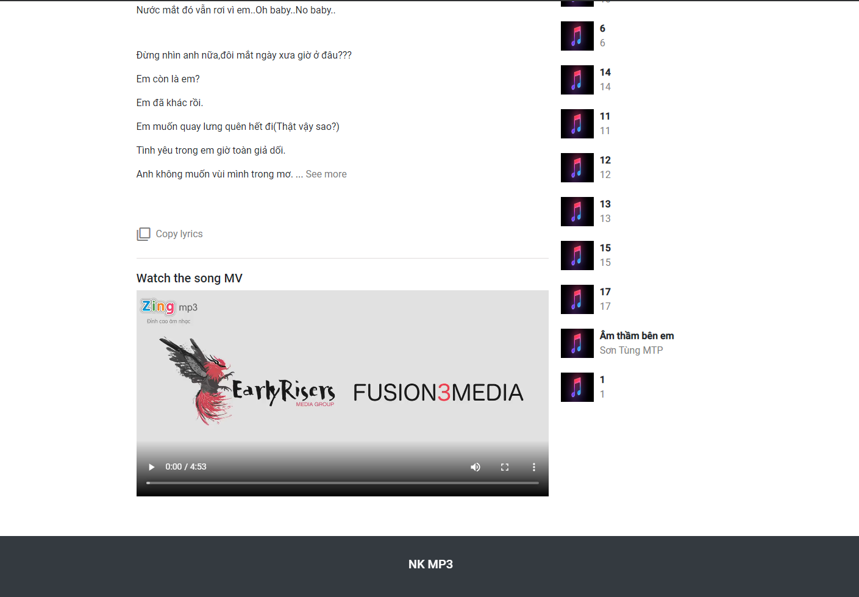

Mô tả: hiển thị các thông tin liên quan đến 1 bài hát cụ thể. Bao gồm tên bài hát, nghệ sĩ, thuộc album nào, do User nào upload lên. Hiển thị lời bài hát, MV bài hát, lượt nghe, lượt thích bài hát, những bình luận về bài hát.

Màn hình bình luận bài hát

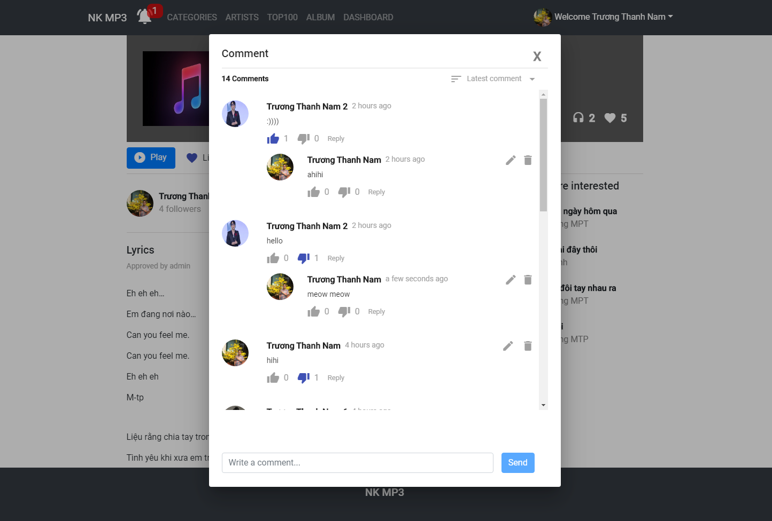

Mô tả: User có thể tham gia bình luận về bài hát. Có thể xem, trả lời, like các bình luận của User khác. Filter bình luận theo 2 tiêu chí: bình luận được nhiều like nhất hoặc bình luận mới nhất. Có thể chỉnh sửa, xóa bình luận của bản thân. Có thể xem được thời điểm bình luận.

Màn hình thông báo hệ thống

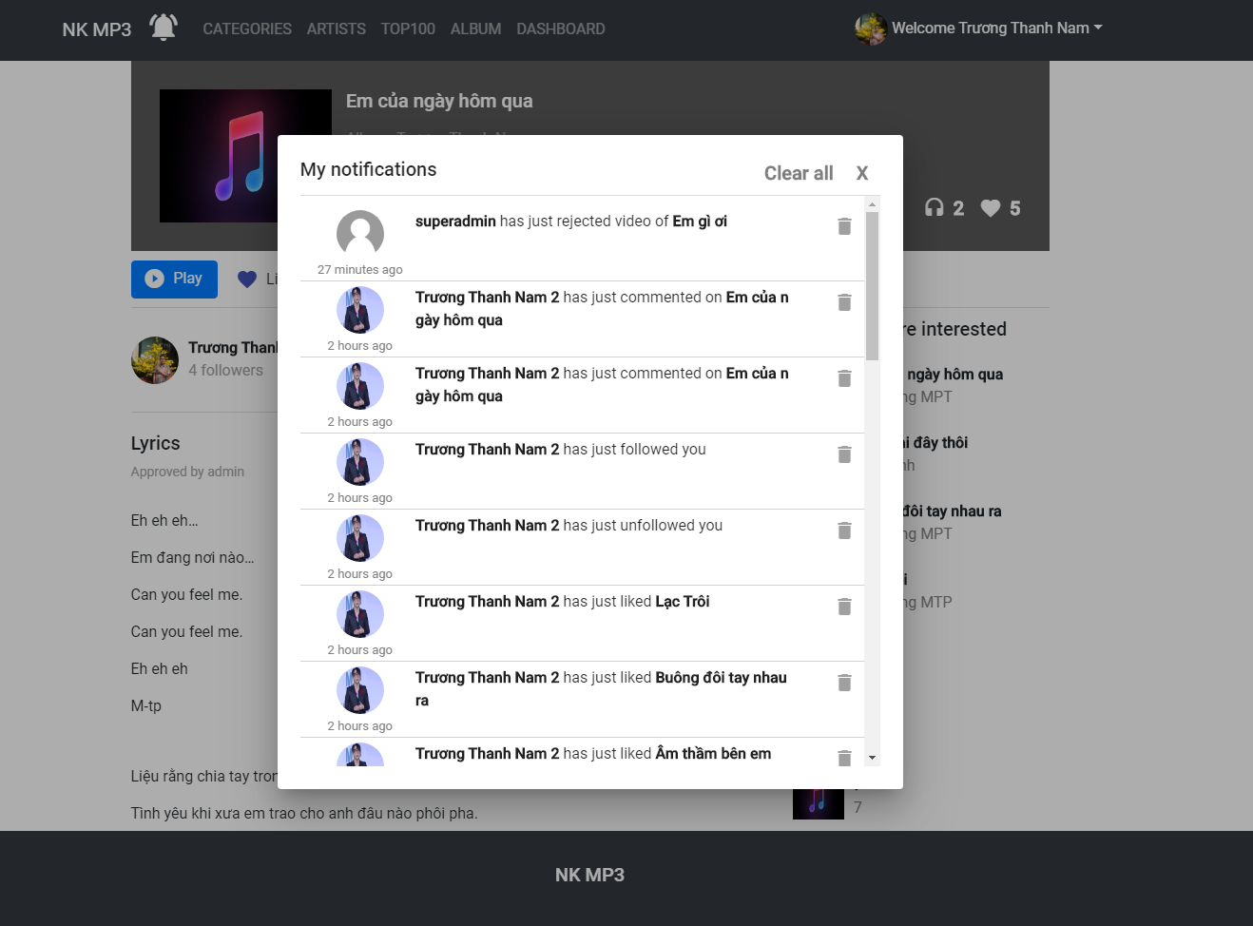

Mô tả: nhận thông báo từ hệ thống về các thông tin liên quan đến bản thân User. Bao gồm: người dùng khác like bài hát của User, người dùng khác follow/unfollow User, người dùng khác bình luận bài hát của User, Admin approve/reject lời bài hát hoặc mv bài hát mà User upload, Người dùng mà User đang follow vừa upload bài hát mới. User có thể xóa các thông báo không cần thiết hoặc xóa tất cả thông báo. Khi click vào 1 thông báo cụ thể, User sẽ được hệ thống điều hướng tới đúng màn hình liên quan đến thông tin.

Màn hình quản lý thể loại bài hát của Admin

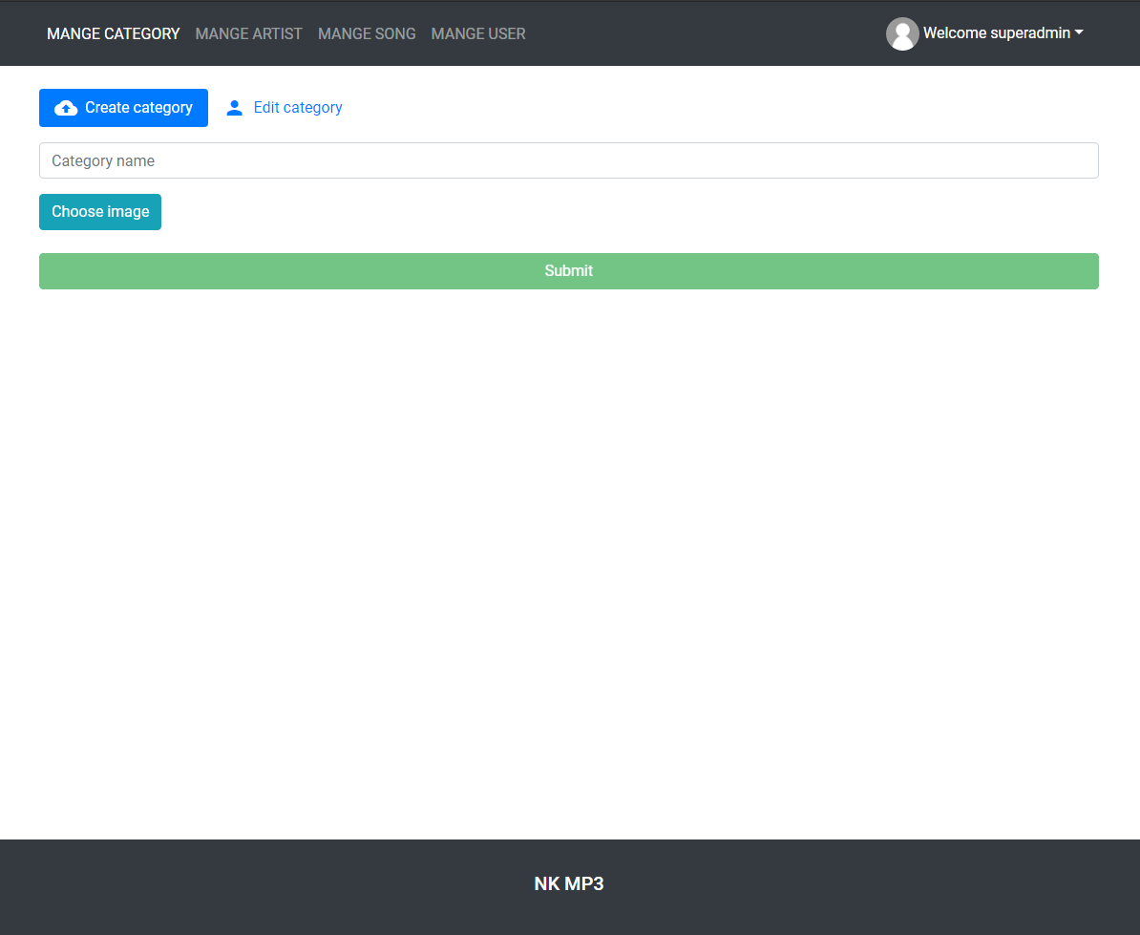

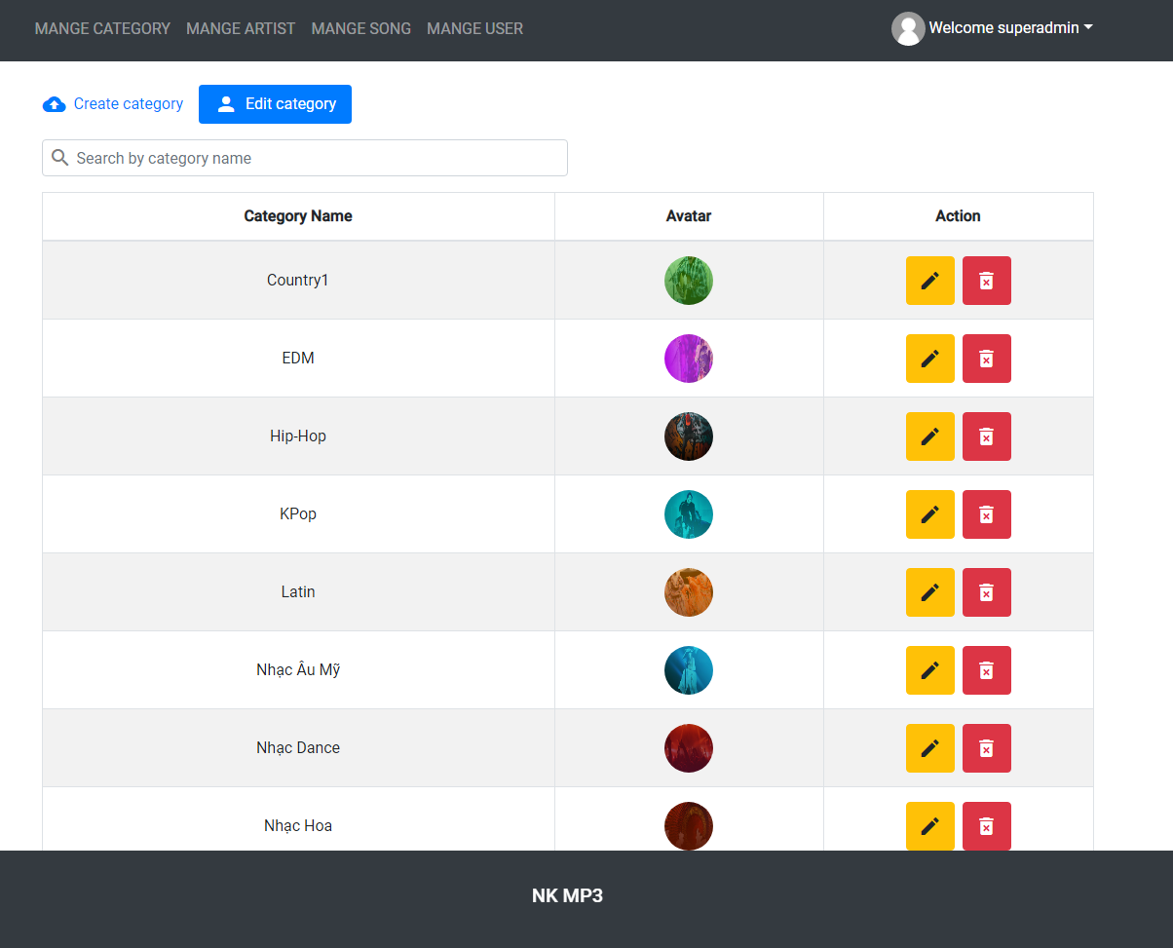

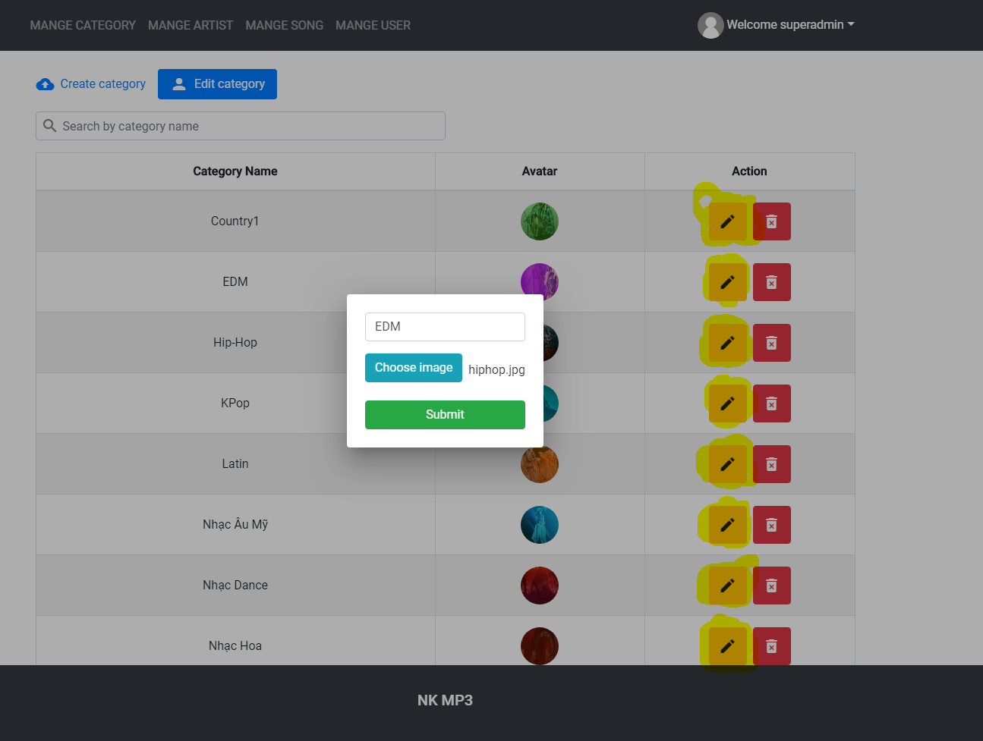

Mô tả: Admin có thể thêm, sửa, xóa thông tin thể loại bài hát. Có thể cập nhật ảnh cho từng thể loại bài hát. Có tính năng filter theo tên thể loại.

Màn hình quản lý nghệ sĩ của Admin

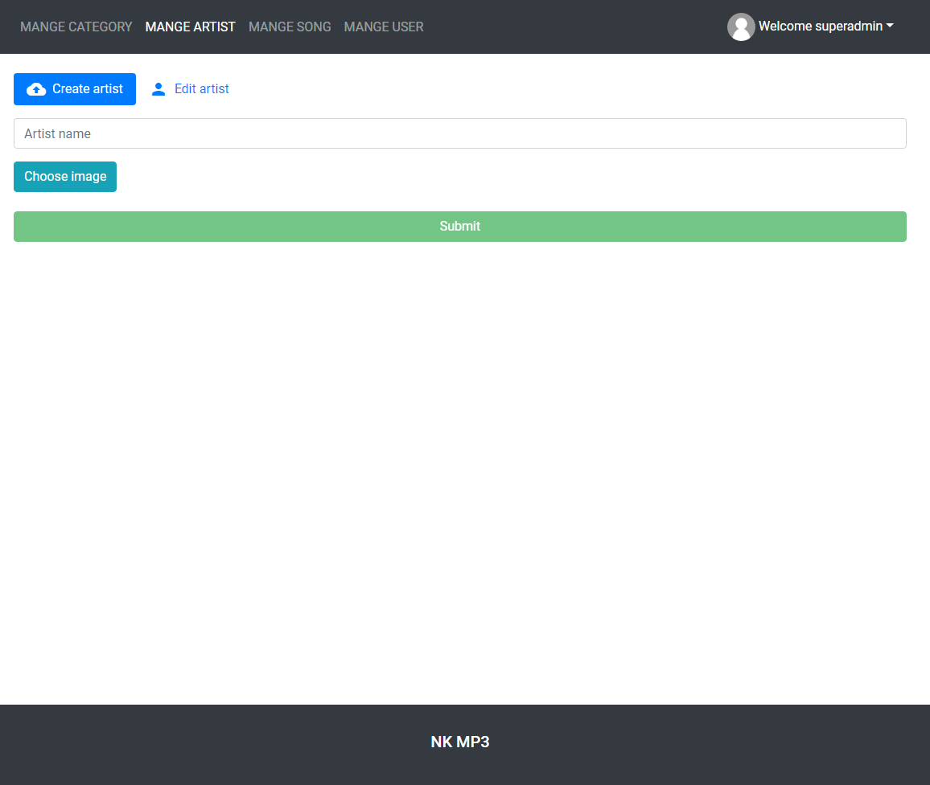

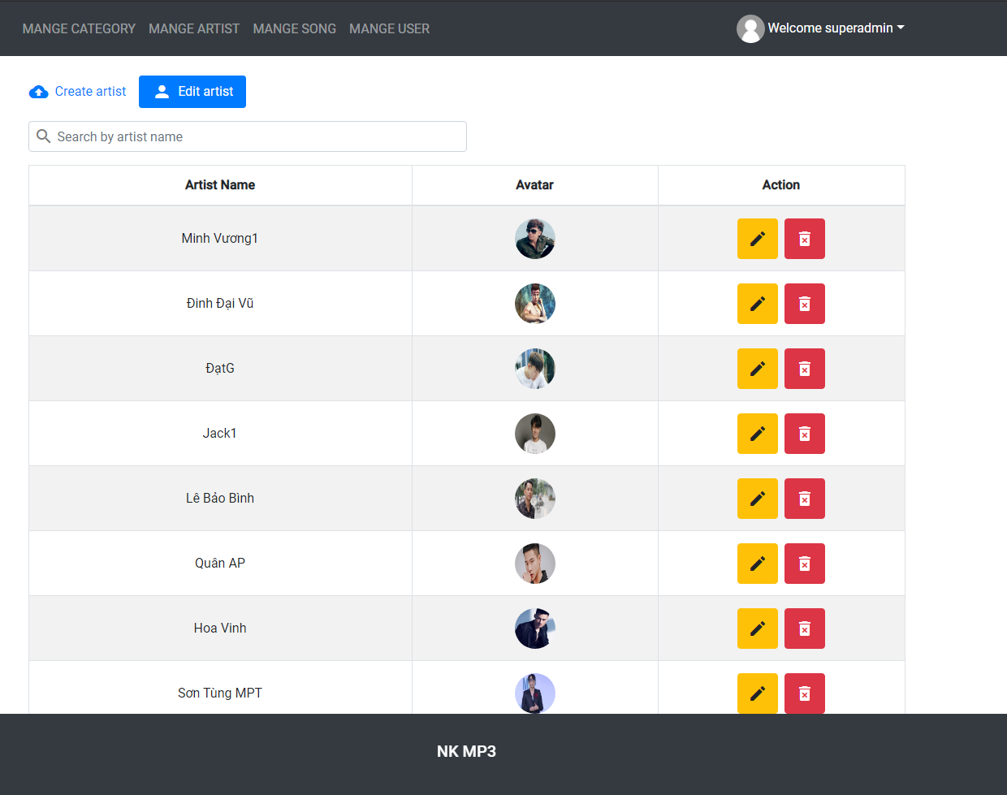

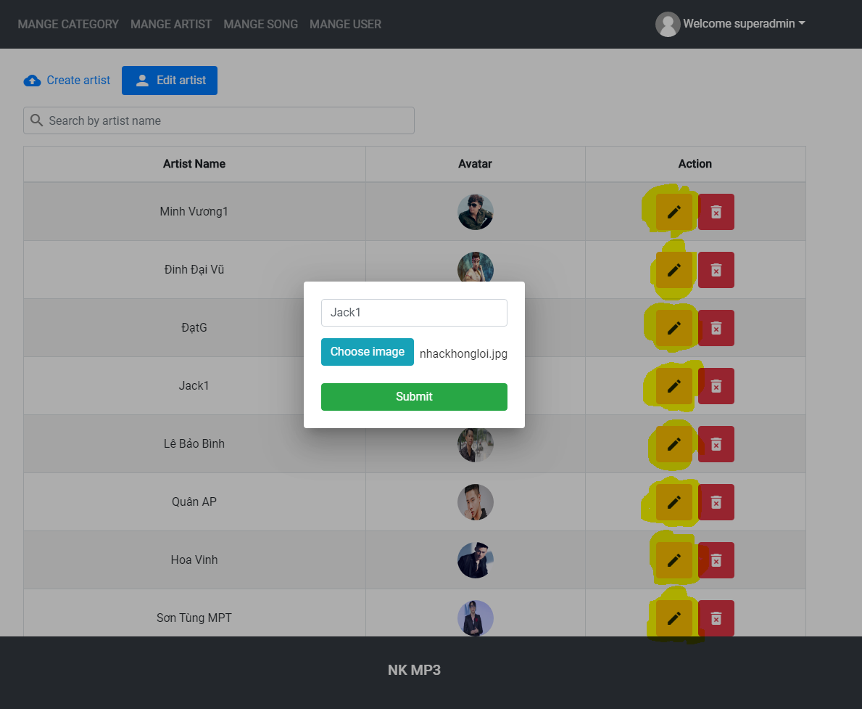

Mô tả: Admin có thể thêm, sửa, xóa thông tin danh mục nghệ sĩ. Có thể cập nhật ảnh cho từng danh mục nghệ sĩ. Có tính năng filter theo tên nghệ sĩ.

Màn hình quản lý bài hát của Admin

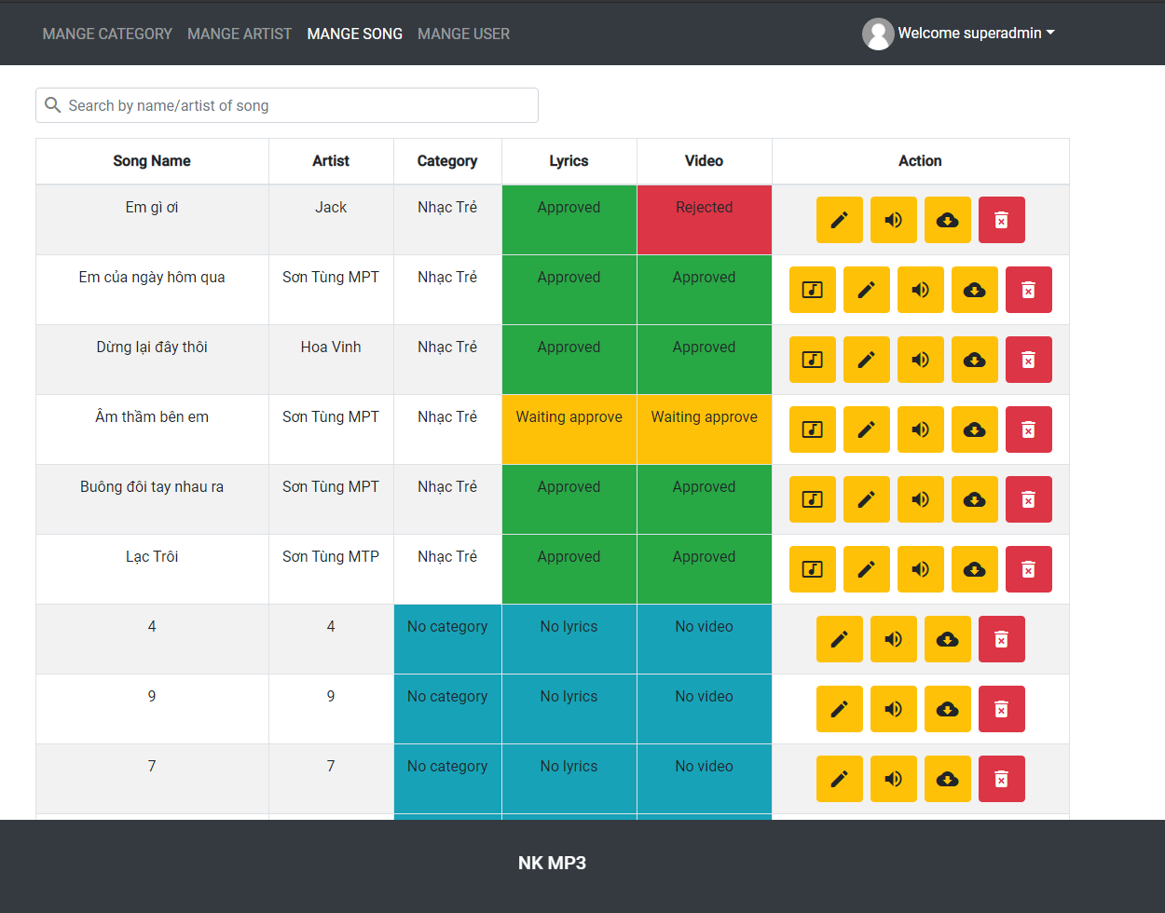

Mô tả: Admin có thể xem thông tin các bài hát được upload lên hệ thống. Xem trạng thái lời bài hát, MV của từng bài hát ( 4 trạng thái: Waiting approve, Approved, Rejected, No data ). Nghe thử bài hát. Download bài hát. Xóa bài hát. Có tính năng filter bài hát theo tên và nghệ sĩ.

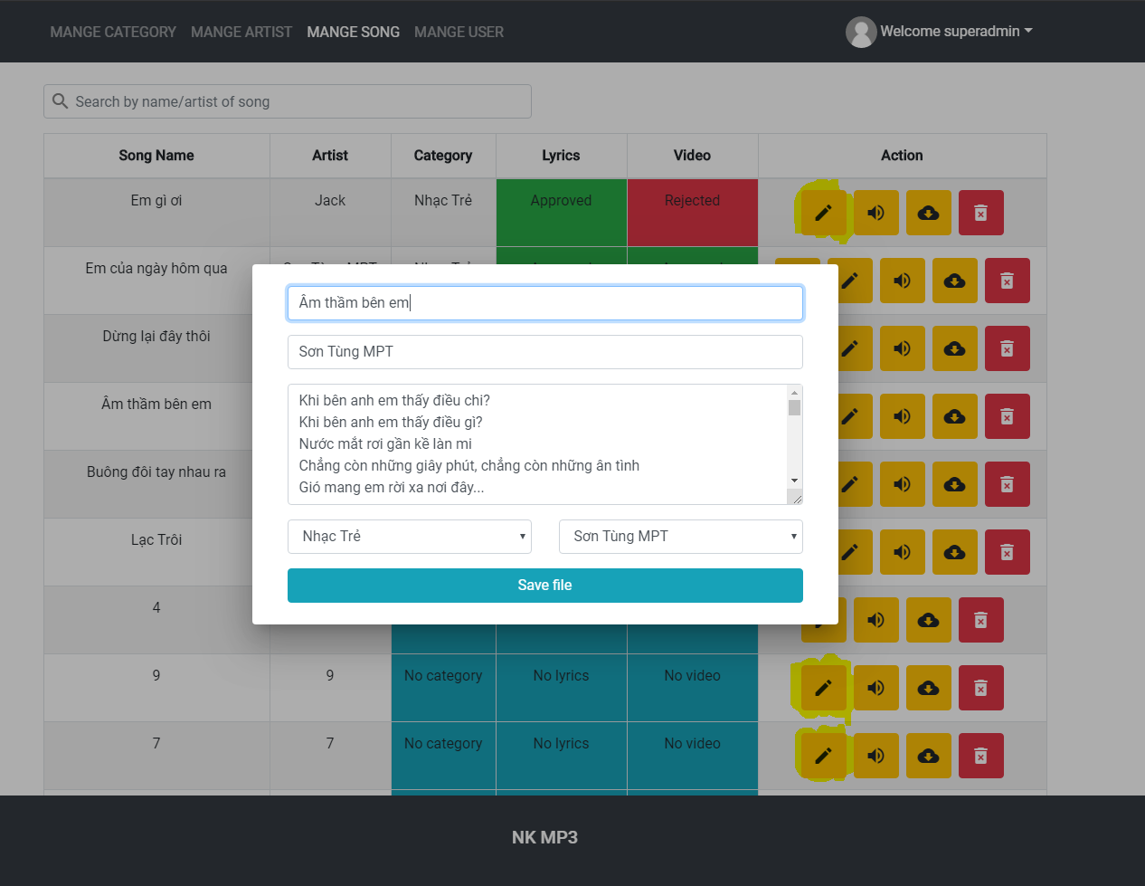

Mô tả: Admin click vào nút có hình cây bút chì để lựa chọn bài hát cần chỉnh sửa thông tin. Có thể sửa thông tin tên bài hát, nghệ sĩ, chọn thể loại và danh mục nghệ sĩ cho bài hát, duyệt chỉnh sửa lời bát hát trước khi approve.

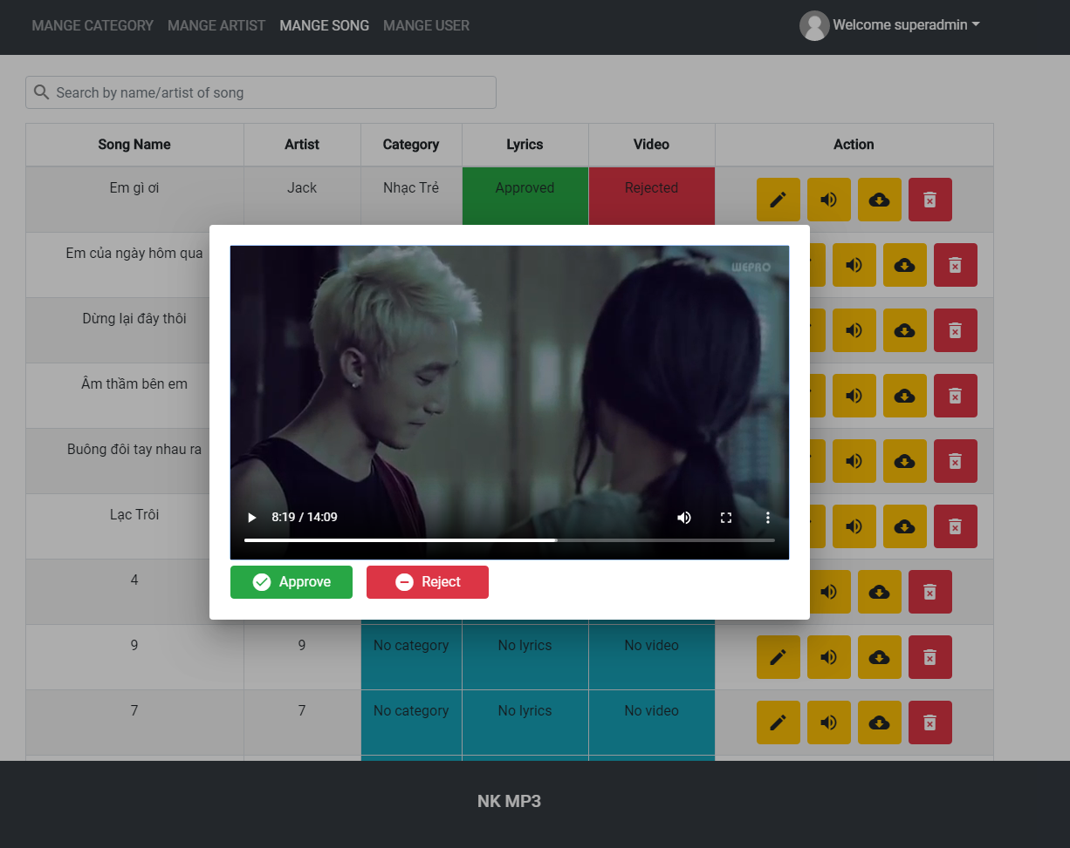

Mô tả: Admin xem qua MV của bài hát mà User đã upload. Sau đó tiến hành Approve hoặc Reject tùy thuộc vào nội dung MV có phù hợp hay không, do Admin quyết định.

Màn hình quản lý tài khoản của hệ thống

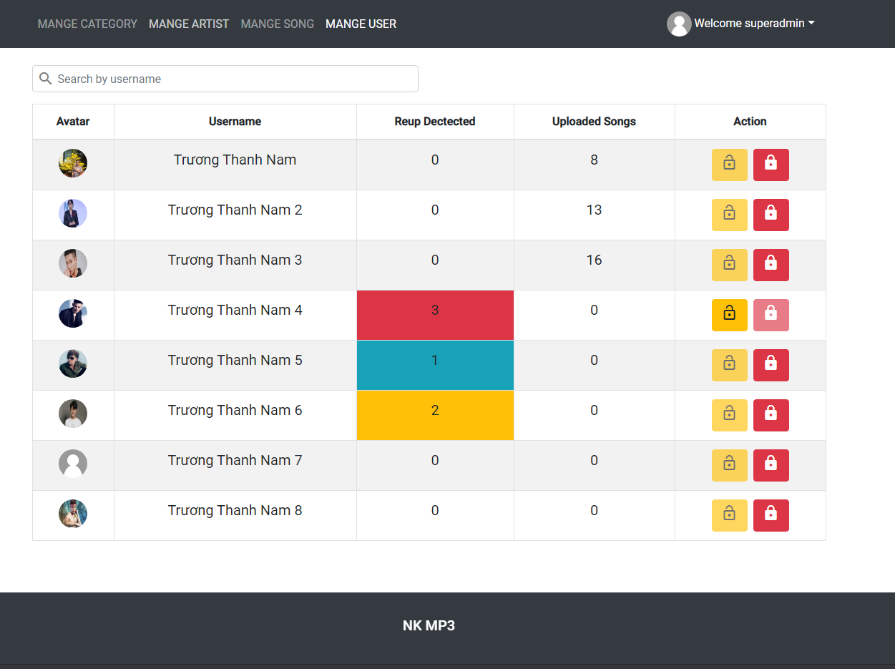

Mô tả: hiển thị thông tin liên quan đến tài khoản của User bao gồm avatar, username, số lần Reup, số bài hát đã upload. Admin có thể ban/unban tài khoản của User. Có tính năng filter tài khoản theo username.

Màn hình hiển thị số lần Reup của User



Mô tả: Mỗi lần User đăng nhập hệ thống, hệ thống sẽ hiển thị số lần Reup để cảnh báo User.

Màn hình hiển thị số bài hát upload đang được server xử lý



Mô tả: hiển thị số file đang được Server xử lý khi User upload file.

Màn hình thông báo tài khoản đã bị khóa sau khi Reup 3 lần

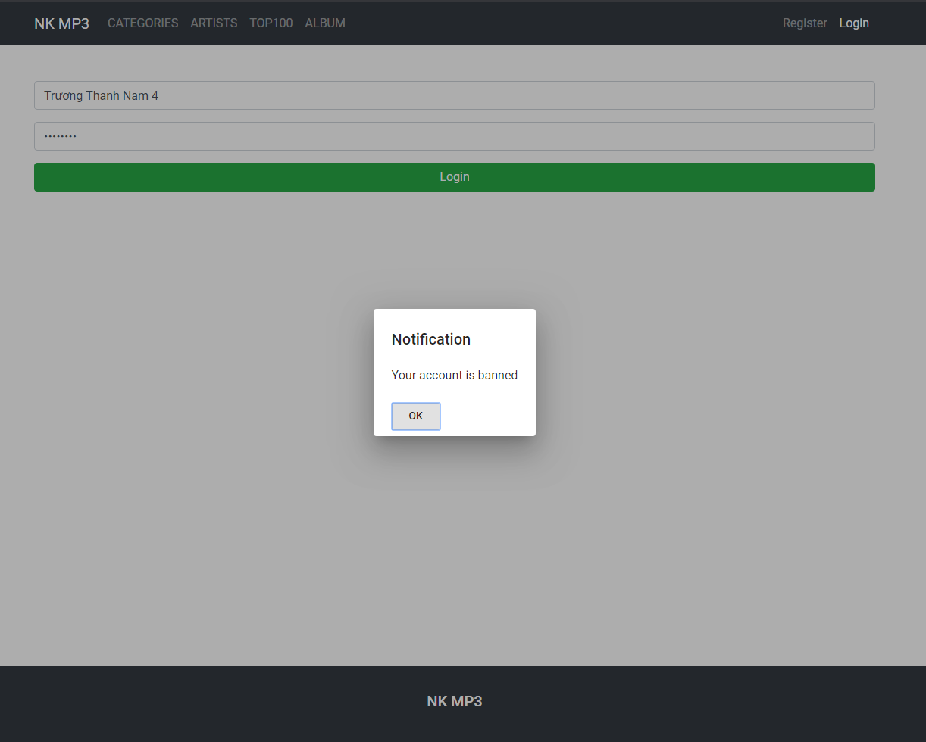

Mô tả: hệ thống thông báo tài khoản của User đã bị khóa sau khi Reup 3 lần. Khi bị khóa tài khoản, album của User sẽ không hiển thị trên hệ thống. Nếu User đang đăng nhập trong hệ thống và Reup đến lần thứ 3, hệ thống sẽ tự động Logout tài khoản của User và sẽ không dùng tài khoản đó đăng nhập vào hệ thống được nữa.

Hình

Hình 2.0.1: Watermarking sử dụng như một kênh giao tiếp

Hình 2.1.1 PSD của âm thanh che khuất và âm thanh bị che khuất ( U(f), đường nối liền và V(f), đường chấm mờ), cũng như ngưỡng che khuất Mu(f).

Hình 2.2.1 Phương thức watermark bằng DSSS

Hình 2.3.1 2 chanel echo 0 và 1 màu tím và tín hiệu gốc màu đen

Hình 2.4.1 LSB

Hình 3.1.1 Các thông số trong thuật toán EH

Hình 3.1.2 Tín hiệu âm thanh channel 0 và channel 1 và tín hiệu gốc đường đen

Hình 3.2.1 Mixer sử dụng để trộn 2s channel với tín hiệu gốc

Hình 3.3.1 Hình ảnh quang phổ trên thời gian

Hình 5.1.1.1 Sơ đồ nghiệp vụ watermark

Hình 5.2.1 sơ đồ cấu trúc hệ thống

Hình 6.1.1 đăng ký tài khoản sử dụng hệ thống.

Hình 6.1.2 Màn hình validate

Hình 6.2.1 đăng nhập vào hệ thống

Hình 6.2.2 Validate đăng nhập

Hình 6.3.1 Màn hình thể loại nhạc

Hình 6.4.1 Màn hình nghệ sĩ

Hình 6.5.1 Màn hình Album

Hình 6.6.1 Màn hình phân quyền User sau khi đăng nhập

Hình 6.7.1 Màn hình Upload bài hát của User

Hình 6.8.1 Màn hình Upload bài hát của User

Hình 6.8.2 Modal chỉnh sửa bài hát

Hình 6.8.3 Modal kiểm tra MV

Hình 6.9.1 Màn hình cập nhập profile

Hình 6.10.1 Màn hình hiển thị bài hát đã upload của User

Hình 6.11.1 Màn hình hiển thị bài hát yêu thích của User

Hình 6.11.2 User tạo hoặc chỉnh sửa playlist cá nhân

Hình 6.11.3 User xóa playlist cá nhân

Hình 6.12.1 Màn hình khi User nghe nhạc

Hình 6.12.2 Modal nghe nhạc

Hình 6.13.1 Màn hình khi User click vào nút 3 chấm ứng với mỗi bài hát

Hình 6.14.1 Màn hình khi download bài hát

Hình 6.15.1 Màn hình khi download bài hát

Bảng

*Bảng 5.1.2.1: danh sách các actor*

*Bảng 5.1.3.1 Danh sách các usecase*

*Bảng 5.3.1.1: Nghiệp vụ chính của hệ thống*

*Bảng 5.3.2.1 Quyền của khách*

*Bảng 5.3.3.1 Quyền của người dùng*

*Bảng 5.3.4.1 Quyền của người quản lý*

Viết tắt